ПРОТОКОЛ № 260
Заседания Дисциплинарного комитета
Саморегулируемой организации Союз
«Строительное региональное объединение»

г. Краснодар от «06» марта 2018г.

Время начала собрания 10ч. 00мин.
Время окончания собрания 12ч. 00мин.

Присутствуют члены Дисциплинарного комитета

1. Кечин В. Г. – Председатель Дисциплинарного комитета
2. Рудофилов Е. Ю.
3. Яблоков Ю. А.

Кворум для решения вопросов Повестки дня имеется.
Приглашенные: Председатель КЭК Асланов В.Б.

Лица, участвующие в заседании, их представители:

Секретарь заседания: Елисеева Ю. М.

ПОВЕСТКА ДНЯ:

- Рассмотрение вопроса о рекомендации Совету Директоров Союза применить к вышеуказанным членам Союза меру дисциплинарного воздействия в виде исключения из членов Союза.

- Рассмотрение дел о применении мер дисциплинарного воздействия в виде вынесения предупреждения.

- Рассмотрение дел о применении мер дисциплинарного воздействия в виде вынесения предписания об обязательном устранении членом Союза выявленных нарушений в установленные сроки.

- Рассмотрение вопроса о снятии действия выданного ранее предписания об обязательном устранении членом выявленных нарушений в установленные сроки в связи с устранением указанных нарушений.

По первому вопросу слушали: Асланова В.Б., который огласил список организаций, которые не устранили нарушения, выявленные в результате проверок КЭК

№\п\п | Наименование организации | ИНН
 | ООО «Анод-плюс» | 2310100288
 | ООО «СК Авангард» | 2365018628

Дисциплинарный комитет, посовещавшись, решил: на основании вышеизложенного, руководствуясь п.8 п.п. 8.1.2, п.п.8.1.4. Положение о системе мер дисциплинарного воздействия и порядке рассмотрения дел о применении мер дисциплинарного воздействия к членам Саморегулируемой организации Союз «Строительное региональное объединение», рекомендовать Совету Директоров Союза применить к вышеуказанным членам Союза меру дисциплинарного воздействия в виде исключения из членов Союза.

Проголосовали: «за» - единогласно
«против» - нет
«воздержались» - нет

Постановили: Рекомендовать Совету Директоров Союза применить к вышеуказанным членам Союза меру дисциплинарного воздействия в виде исключения из членов Союза:

№\п\п | Наименование организации | ИНН
 | ООО «Анод-плюс» | 2310100288
 | ООО «СК Авангард» | 2365018628

По второму вопросу слушали: Асланова В.Б., который огласил список членов саморегулируемой организации, в отношении которых, согласно предоставленным актам проверок членов СРОС «СРО» (прилагаются), выявлены нарушения соблюдения обязательных требований, но, которые в срок, до проведения настоящего заседания, добровольно устранили выявленные в ходе проверки организации нарушения:

Номер п\п | Наименование организации | ИНН
 | ООО «Сетевые технологии» | 2312151464

Дисциплинарный комитет, посовещавшись, решил: на основании вышеизложенного, руководствуясь п. 5, п.п. 5.1. Положение о системе мер дисциплинарного воздействия и порядке рассмотрения дел о применении мер дисциплинарного воздействия к членам Саморегулируемой организации Союз «Строительное региональное объединение», применить к вышеуказанным членам саморегулируемой организации меру дисциплинарного воздействия в виде вынесения предупреждения.

Проголосовали: «за» - единогласно
«против» - нет
«воздержались» - нет

Постановили: применить меру дисциплинарного воздействия в виде предупреждения к следующим членам саморегулируемой организации:

Номер п\п | Наименование организации | ИНН
 | ООО «Сетевые технологии» | 2312151464

Срок погашения меры дисциплинарного воздействия до «06» марта 2019г.

3.1 По третьему вопросу слушали Асланова В. Б., который огласил список членов Союза в отношении которых, согласно предоставленным актам проверок КЭС (прилагаются), выявлены нарушения соблюдения Правил саморегулирования Требования о страховании членами Саморегулируемой организации Союз «Строительное региональное объединение» гражданской ответственности в случае причинения вреда вследствие недостатков работ, которые оказывают влияние на безопасность объектов капитального строительства:
Номер п\п | Наименование организации | ИНН | Нарушение
 | ООО «БАХНОР» | 2356041116 | п. 6.4. Требований

Дисциплинарный комитет, посовещавшись, решил: на основании вышеизложенного, руководствуясь п. 4.1.1., п. 6.1. Положение о системе мер дисциплинарного воздействия и порядке рассмотрения дел о применении мер дисциплинарного воздействия к членам Саморегулируемой организации Союз «Строительное региональное объединение», применить к вышеуказанным членам Союза меру дисциплинарного воздействия в виде предписания об обязательном устранении членом выявленных нарушений.

Проголосовали: «за» - единогласно
«против» - нет
«воздержались» - нет

Постановили: применить меру дисциплинарного воздействия в виде предписания об обязательном устранении членом выявленных нарушений к следующим членам Союза:
Номер п\п | Наименование организации | ИНН | Срок устранения, до:
 | ООО «БАХНОР» | 2356041116 | 20.03.2018г.

3.2 По третьему вопросу слушали Асланова В. Б., который огласил список членов саморегулируемой организации, в отношении которых, согласно предоставленным актам проверок членов СРОС «СРО» (прилагаются), выявлены нарушения соблюдения требований «Положение о членстве в Саморегулируемой организации Союз «Строительное региональное объединение», о требованиях к членам, о размере, порядке расчета и уплаты вступительного взноса, членских взносов»:

Номер п\п | Наименование | ИНН | Нарушение
 | ООО «БИК-Сервис» | 2310119031 | п. 5.2 Положения
 | ООО «ОП «Альфа-Юг» | 2365004819 | п. 5.2 Положения

Дисциплинарный комитет, посовещавшись, решил: на основании вышеизложенного, руководствуясь п. 4.1.1., п. 6.1. Положение о системе мер дисциплинарного воздействия и порядке рассмотрения дел о применении мер дисциплинарного воздействия к членам Саморегулируемой организации Союз «Строительное региональное объединение», применить к вышеуказанным членам СРОС «СРО» меру дисциплинарного воздействия в виде предписания об обязательном устранении членом саморегулируемой организации выявленных нарушений.

Проголосовали: «за» - единогласно
«против» - нет
«воздержались» - нет

Постановили: применить меру дисциплинарного воздействия в виде предписания об обязательном устранении членом саморегулируемой организации выявленных нарушений к следующим членам СРОС «СРО»:

Номер п\п | Наименование | ИНН | Срок устранения, до:
1 | ООО «БИК-Сервис» | 2310119031 | 17.04.2018г.
2 | ООО «ОП «Альфа-Юг» | 2365004819 | 17.04.2018г.

По четвертому вопросу слушали Асланова В.Б., который сообщил, что согласно Актов внеплановых проверок (прилагаются) устранены ранее выявленные нарушения у члена СРОС «Строительное региональное объединение», послужившие основанием для применения мер дисциплинарного взыскания в виде предписания об обязательном устранении членом саморегулируемой организации выявленных нарушений в установленные сроки::
Номер п\п | Наименование организации | ИНН
1 | ООО «Электро Престиж» | 2301065069
2 | ИП Петренко | 230122255508
3 | ООО «Брайзер+» | 2305022330
4 | ООО СК «Капстрой» | 2312144072

Дисциплинарный комитет, посовещавшись, решил: учитывая вышеизложенное Дисциплинарный комитет решил снять действие выданного ранее предписания об обязательном устранении членом саморегулируемой организации выявленных нарушений в установленные сроки в связи с устранением указанных нарушений

Проголосовали: «за» - единогласно
«против» - нет
«воздержались» - нет

Постановили: снять действие выданного ранее предписания об обязательном устранении членом саморегулируемой организации выявленных нарушений в установленные сроки в связи с устранением указанных нарушений:
Номер п\п | Наименование организации | ИНН
1 | ООО «Электро Престиж» | 2301065069
2 | ИП Петренко | 230122255508
3 | ООО «Брайзер+» | 2305022330
4 | ООО СК «Капстрой» | 2312144072

Председателя Дисциплинарного комитета | 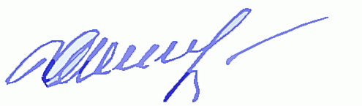 | Кечин В. Г.
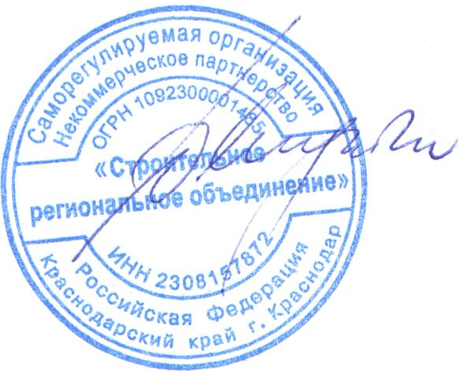  Секретарь заседания | 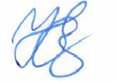 | Елисеева Ю. М.
С протоколом ознакомлены:  Директор СРОС  «Строительное региональное объединение» |  | Ладатко А. П.

